Город окажет консультационную помощь собственникам 1000 домов, активно участвовавших в голосовании на портале «Активный гражданин»
26.01.2016
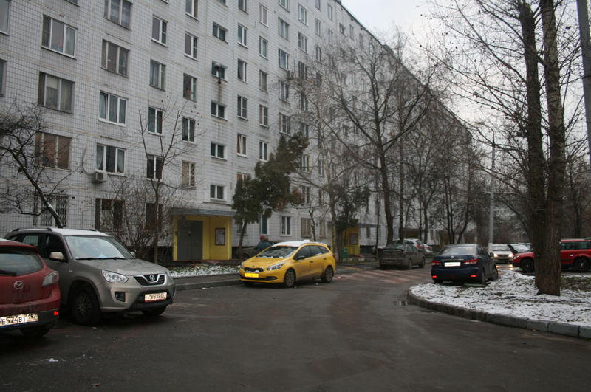
Собственникам домов, которые принимали участие в голосовании на портале «Активный гражданин», власти Москвы проведут консультации по вопросу накопления средств на капитальный ремонт.
Итогом соответствующего голосования стала публикация списка 1 тысячи домов, собственники которых выразили желание получить организационную поддержку Москвы. Ознакомиться со списком можно на сайте Фонда капитального ремонта многоквартирных домов города Москвы.
Данные граждане смогут посетить специальную встречу, в ходе которой обсудят варианты накопления, а также задать интересующие вопросы. Итогом таких дискуссий станет создание групп собственников конкретного дома. Если они примут решение о накоплении взносов на спецсчете своего дома, то власти Москвы помогут им в оформлении документов.

Адрес страницы: http://bv.mos.ru/kapremont/detail/2466812.html
Управа района Бирюлево Восточное города Москвы

